# Модуль «Оперативки»

Модуль «Оперативки» предназначен для ведения и представления оперативной информации отделов блока по инженерным изысканиям.

При выборе в панели инструментов «Оперативки» становится доступной панель оперативок (Рисунок 26‑1).

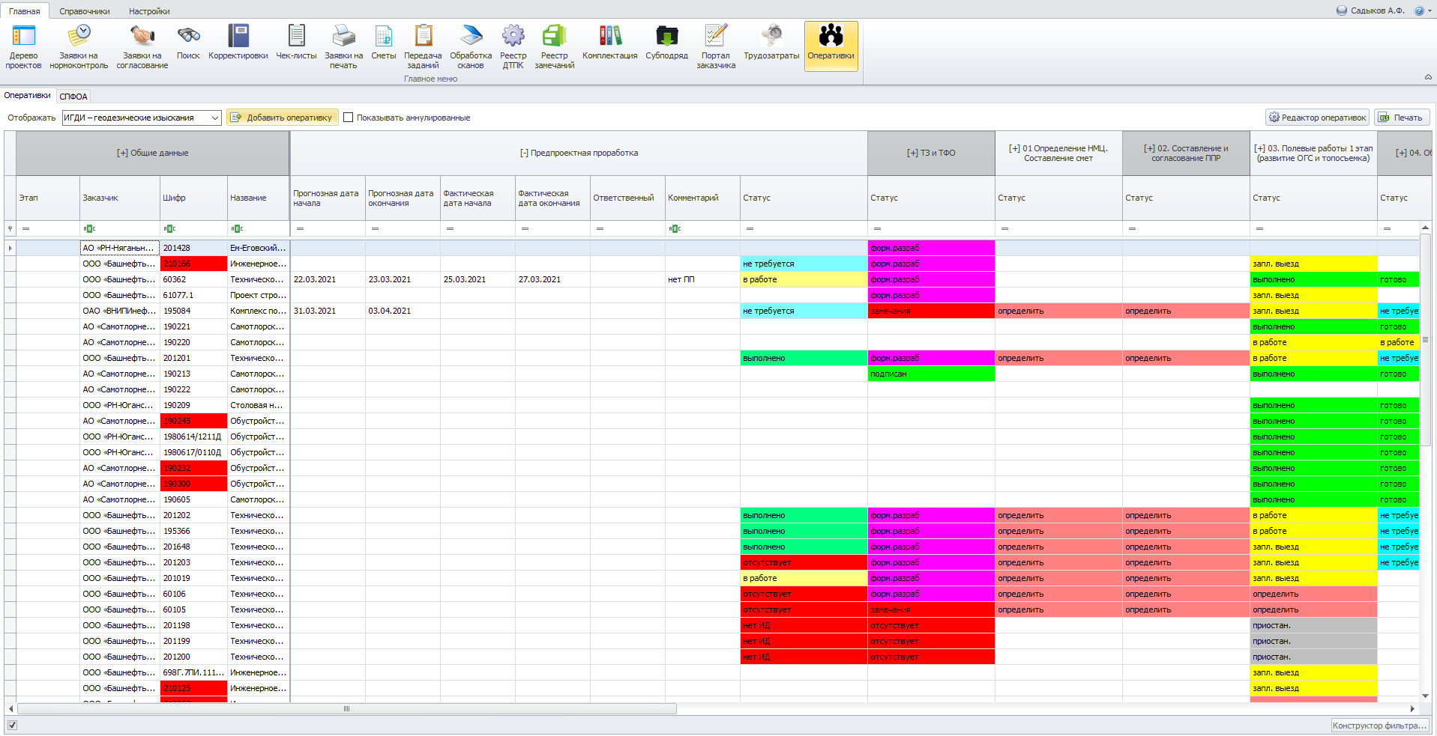

Рисунок 26‑1. Панель оперативок

## Работа в панели оперативок

* Через выпадающий список «Отобразить» осуществляется переключение между видами оперативок.
* По нажатию на галочку «Показать аннулированные» можно скрыть или показать аннулированные строки оперативок
* По нажатию на название блока можно скрыть или показать колонки блока
* Колонки из блока «Общие данные», кроме колонки «Приоритет», редактируются через контекстное меню «Редактировать…», колонки всех остальных блоков за исключением плановых дат и колонок взаимосвязанных работ, редактируются в таблице.
* По нажатию на кнопку «Печать» можно распечатать текущий вид таблицы. Необходимо учесть, что если в блоке нет колонок, то при печати могут возникнуть ошибки.

## Создание строки оперативки

Для создания строки оперативки необходимо нажать кнопку «Добавить оперативку».

Откроется окно «Добавления строки оперативки» (Рисунок 26‑2).

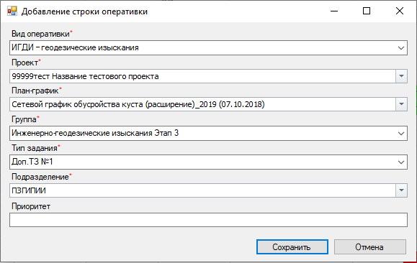

Рисунок 26‑2. Окно добавления оперативки

В окне добавления строки оперативки указываются следующие свойства:

* Вид оперативки;
* Проект;
* План-график;
* Группа;
* Тип задания;
* Подразделение;
* Приоритет;

После заполнения всех свойств необходимо нажать кнопку «Сохранить».

Добавлять возможно только уникальные оперативки. Оперативка считается уникальной, если не повторяются следующие свойства:

* Вид оперативки;
* Проект;
* План-график;
* Группа;
* Тип задания;
* Подразделение;

При добавлении автоматически проставляются соответствующие работы, если название работы совпадает с названием работы в оперативке.

## Редактирование оперативки

Редактирование вызывается через контекстное меню «Редактировать…».

Окно редактирования аналогично окну создания.

При смене группы работ, все соответствующие работы, относящиеся к оперативке, меняются по условию:

* Если в новой группе работ есть работа с названием, совпадающим с названием старой работы, то она устанавливается как соответствующая;
* Если в новой группе работ есть работа с названием, совпадающим с названием работы в оперативке, то она устанавливается как соответствующая;

## Редактор оперативок

### Вкладка работы

По нажатию кнопки «Редактор оперативок» откроется окно «Редактор оперативок» вкладка «Работы»(Рисунок 26‑3)

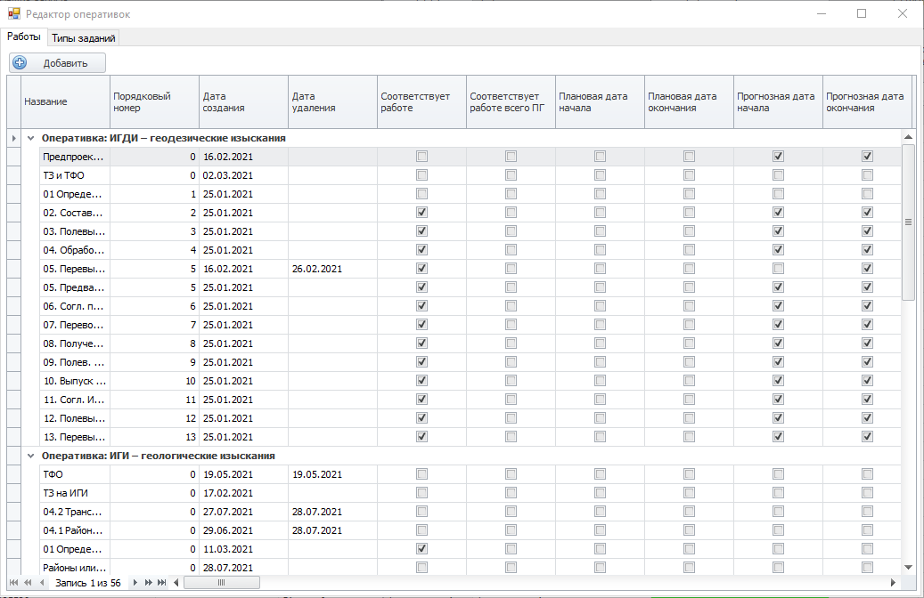

Рисунок 26‑3 Окно "Редактор оперативок" вкладка «Работы»

На вкладке «Работы» указан весь список работ, сгруппированный по видам оперативок.

Галочками отмечены колонки, добавленные в работу.

#### Добавление работы

Для добавления работы необходимо нажать кнопку «Добавить». Откроется окно «Добавление работы»(Рисунок 26‑4)

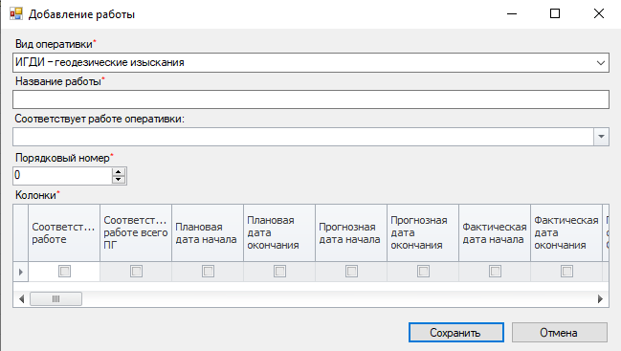

Рисунок 26‑4 Окно "Добавление работы"

В окне добавления работы указываются следующие свойства:

* Вид оперативки;
* Название работы – название блока в таблице оперативок;
* Соответствует работе оперативки – при указании, в работе будут отображаться данные из указанной работы без возможности редактирования (далее будем называть взаимосвязанной работой);
* Порядковый номер
* Колонки – галочками отмечаются колонки, которые будут добавлены в работу;

Запрещено изменять взаимосвязанную работу на обычную работу и обратно.

#### Добавление статусов и причин

Принцип работы колонок «статус» и «причина» – аналогичен, поэтому далее будем говорить только о колонке «статус».

Для работы, в которую добавлена колонка статуса, в контекстном меню доступен пункт «Редактор статусов…» (Рисунок 26‑5).

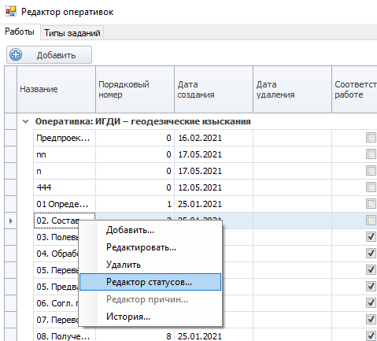

Рисунок 26‑5 Контекстное меню работы

Выбрав в контекстном меню пункт «Редактор статусов…», откроется окно «Редактор статусов» (Рисунок 26‑6).

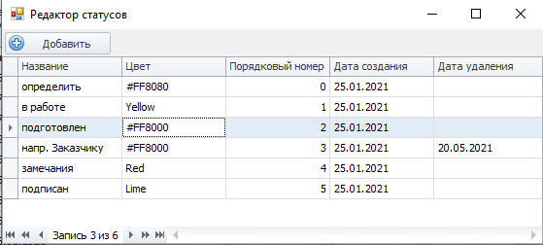

Рисунок 26‑6 Окно "Редактор статусов"

В окне указан список текущих статусов работы.

Для добавления необходимо нажать кнопку «Добавить», откроется окно «Добавление статуса» (Рисунок 26‑7)

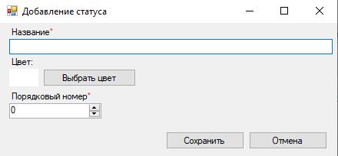

Рисунок 26‑7 Окно добавления статуса

В окне добавления статуса указываются следующие свойства:

* Название;
* Цвет;
* Порядковый номер;

Если у работы указана колонка «Статус», но список статусов пустой, то в панели оперативок вместо выпадающего списка будет доступен ввод текста.

### Типы заданий

На вкладке «Типы заданий» указан список типов заданий оперативок (Рисунок 26‑8)

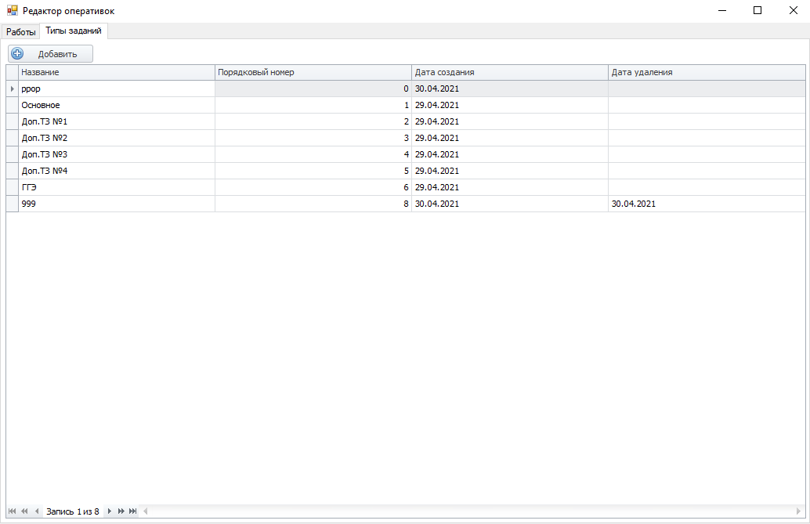

Рисунок 26‑8 Вкладка "Типы заданий"

Для добавления типа задания необходимо нажать кнопку «Добавить», откроется окно «Добавление типа задания» (Рисунок 26‑9)

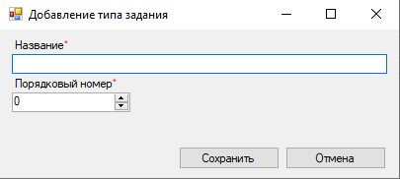

Рисунок 26‑9 Окно "Добавление типа задания"

В окне добавления типа задания указываются следующие свойства:

* Название;
* Порядковый номер;

## СПФОА

Сводный План, Факт, Отчет, Актирование (СПФОА).

При выборе вкладки «СПФОА» становится доступна панель редактирования СПФОА (Рисунок 26‑10)

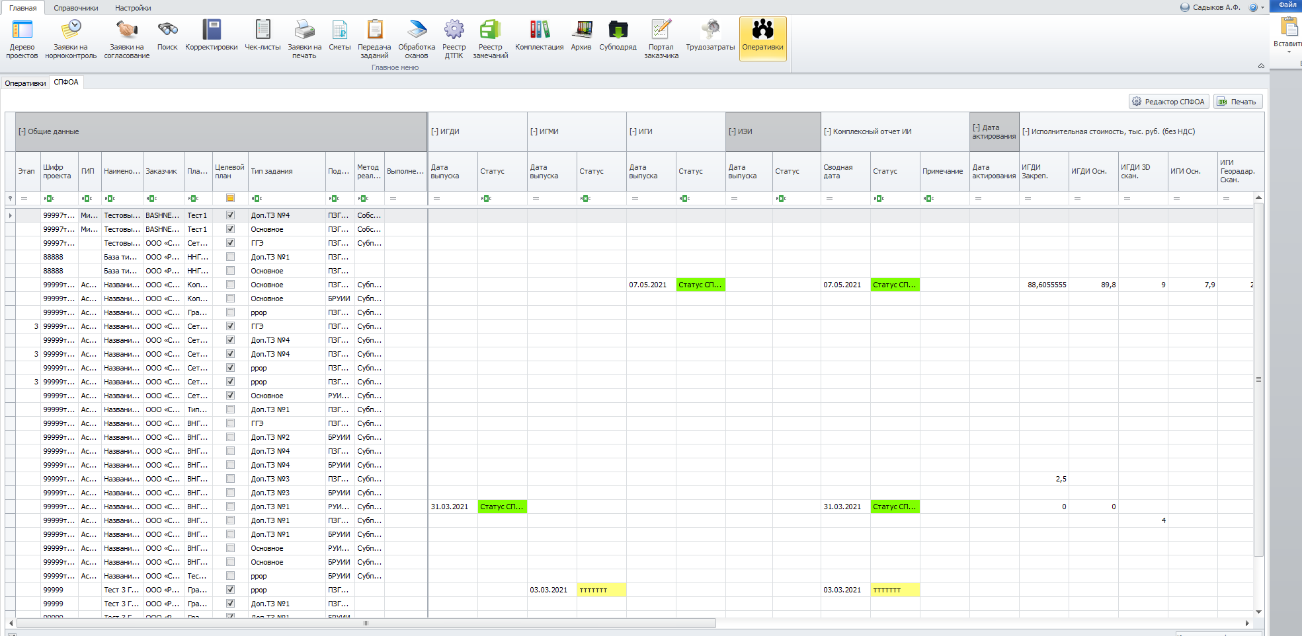

Рисунок 26‑10 Панель СПФОА

Строки в таблицу добавляются при создании строк оперативок, если по ключевым идентификаторам в списке нет идентичной строки СПФОА.

Ключевые идентификаторами являются:

* Проект;
* План-график;
* Этап;
* Тип задания;
* Подразделение;

В таблице СПФОА доступно редактирование столбцов «Выполнение», «Примечание» и «Дата актирования», значения всех остальных столбцов собирается из соответствующих оперативок.

По кнопке «Печать» можно распечатать текущий вид таблицы СПФОА

### Редактор СПФОА

По нажатию кнопки «Редактор СПФОА» откроется окно «Редактор СПФОА»(Рисунок 26‑11)

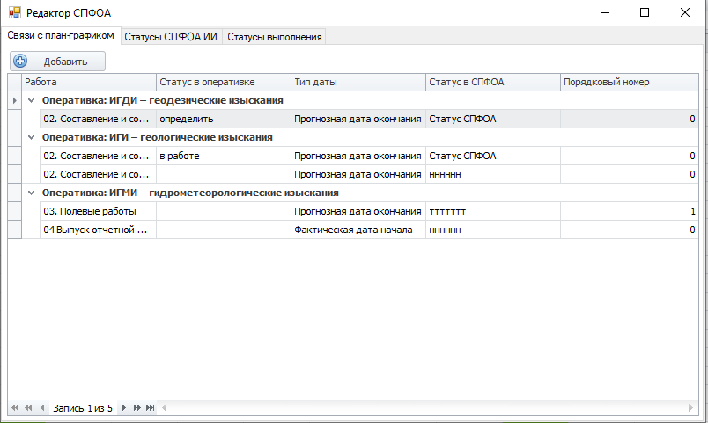

Рисунок 26‑11 Окно "Редактор СПФОА"

В окне «Редактор СПФОА» присутствуют вкладки:

* Связь с план-графиком;
* Статусы СПФОА ИИ;
* Статусы выполнения;

#### Вкладка Связи с план-графиком

На вкладке «Связи с план-графиком» представлен список настроенных связей.

Для добавления связи необходимо нажать кнопку «Добавить», откроется окно «Добавление связи с план-графиком» (Рисунок 26‑12)

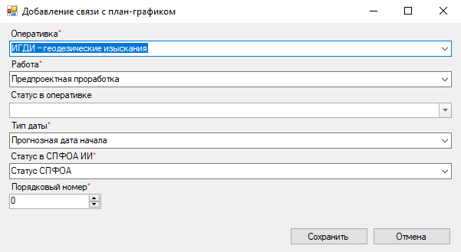

Рисунок 26‑12 Окно "Добавление связи с план-графиком"

В окне «Добавление связи с план-графиком» указываются следующие свойства:

* Оперативка – вид оперативки для которой настраивается связь;
* Работа – работа из оперативки для которой настраивается связь;
* Статус в оперативке – значение колонки статус выбранной работы оперативки;
* Тип даты – тип необходимой даты, выбранной работы оперативки;
* Статус в СПФОА ИИ – статус который будет выводиться в таблице СПФОА, список формируется во вкладке «Статусы СПФОА ИИ»;
* Порядковый номер – порядок значимости взаимосвязей,

При формировании СПФОА, для каждой строки проверяются взаимосвязи от большего порядка к меньшему и выводится первая удовлетворившая условиям;

Условия:

* Если указан статус оперативки, то проверяется совпадение статуса;
* Если статус оперативки не указан, то проверяется заполнение даты оперативки, соответствующей типу даты;

#### Вкладка статусы СПФОА ИИ

На вкладке «Статусы СПФОА ИИ» (Рисунок 26‑12) представлен список статусов, который в дальнейшем участвует в настройке связей с план-графиком.

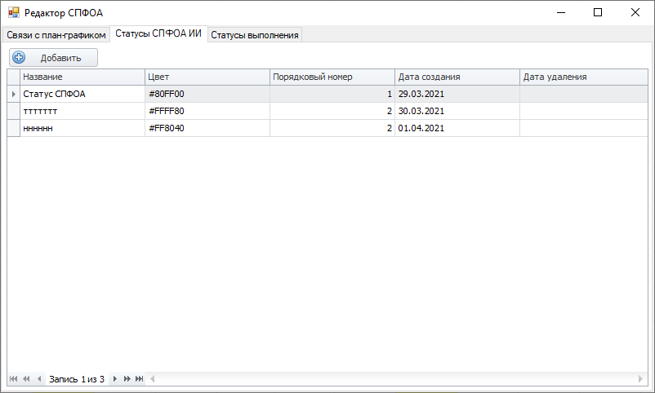

Рисунок 26‑13 Вкладка "Статусы СПФОА ИИ"

Работа со статусами происходит аналогично статусам оперативок.

По порядковому номеру, указанному в статусе, определяется, от какого вида оперативки информация попадет в блок «Комплексный отчет ИИ».

Значимость определяется от большего порядкового номера к меньшему.

#### Вкладка статусы выполнения

На вкладке «Статусы выполнения» (Рисунок 26‑14) представлен список статусов, который используется для заполнения колонки «Выполнение» в таблице СПФОА.

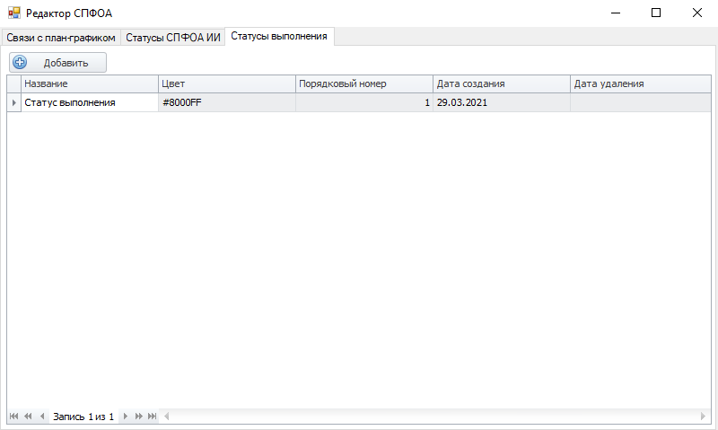

Рисунок 26‑14 Вкладка "Статусы выполнения"

Работа со статусами происходит аналогично статусам оперативок.